📝 Practicario

Práctica 02 – Diseño de Interfaces en Flet
Responde y desarrolla las siguientes actividades.

Parte 1 – Exploración del código
Observa el código de la aplicación y responde:

1️⃣ ¿Qué función cumple

@ft.control

dentro del programa?
Convierte la clase en un control personalizado de Flet, permitiendo que pueda usarse como un componente visual dentro de la interfaz

2️⃣ ¿Qué componente permite escribir nuevas tareas?
El componente que permite escribir nuevas tareas es ft.TextField

3️⃣ ¿Qué componente se utiliza para marcar una tarea como completada?
Se utiliza el componente ft.Checkbox

4️⃣ ¿Qué función se ejecuta cuando se agrega una nueva tarea?
Se ejecuta la función add_clicked() cuando se presiona el botón para agregar una tarea

5️⃣ ¿Qué método permite eliminar una tarea?
El método que permite eliminar una tarea es task_delete(self, task)

Parte 2 – Análisis de la interfaz
Analiza la aplicación y responde:

6️⃣ ¿Qué componente organiza los elementos verticalmente?
El componente que organiza los elementos verticalmente es ft.Column

7️⃣ ¿Qué componente organiza elementos de forma horizontal?
El componente que organiza los elementos horizontalmente es ft.Row

8️⃣ ¿Qué elemento visual permite agrupar una tarea como tarjeta o bloque?
El elemento visual que agrupa una tarea como tarjeta es ft.Container

9️⃣ ¿Por qué es importante usar iconos dentro de una interfaz?
Porque facilitan la comprensión de las acciones, mejoran la estética de la aplicación, y reducen la cantidad de texto necesario.

Parte 3 – Experimentación
Realiza las siguientes modificaciones en tu aplicación.

10️⃣ Cambia el color principal de la aplicación.
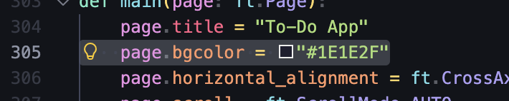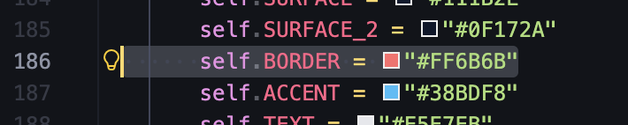

11️⃣ Cambia el icono de la aplicación.

12️⃣ Modifica el texto del encabezado.

13️⃣ Agrega una tarea de ejemplo al iniciar la aplicación.
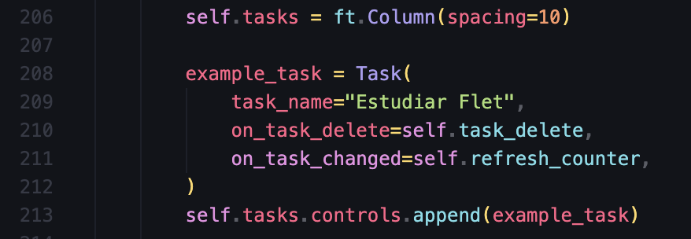

Parte 4 – Reflexión
Responde:

14️⃣ ¿Por qué es importante organizar visualmente una aplicación?
Es importante porque mejora la experiencia facilitando la navegación y permite entender mejor la información haciendo que la esta se vea más profesional.

15️⃣ ¿Cómo ayudan los containers y el espaciado a mejorar el diseño de una interfaz?
Los containers sirven para agrupar elementos, aplicar estilos y crear bloques organizados. El espaciado evita que los elementos estén pegados, haciendo que el diseño sea más limpio y ordenado.

🎥 Entrega final
Tu proyecto deberá incluir:
✔ Código funcionando
✔ Capturas de pantalla
✔ Video demostrando el funcionamiento
✔ Página publicada en Google Sites

🧠 Objetivo de aprendizaje
Al finalizar esta práctica serás capaz de:
- Crear interfaces gráficas con Flet
- Organizar visualmente una aplicación
- Implementar controles interactivos
- Diseñar aplicaciones limpias y funcionales

